**Caso de estudio utilizando el método de Monte Carlo en Excel:**

Mediante el uso de la simulación y de las probabilidades, se busca obtener una herramienta para la toma de decisiones dado un nivel de incertidumbre en las diferentes variables utilizadas.

En el caso de este ejemplo, se desea estimar y simular un estado de pérdidas y ganancias conociendo algunas distribuciones como:

1. Las ventas de unidades pueden ser de 75000 (probabilidad de 30%) o 10000 (probabilidad de 70%)
2. El precio promedio sigue la siguiente distribución:
   1. 1.5 usd con una probabilidad de 25%
   2. 2 usd con una probabilidad de 50%
   3. 2.5 usd con una probabilidad de 25%
3. El costo de las unidades vendidas sigue la siguiente distribución:
   1. Distribución Normal con media 30 y desviación estándar 5
4. El costo variable de operación sigue la siguiente distribución:
   1. Distribución uniforme de 10 a 20 %
5. Costos fijos operativo de 6000
6. Gatos por interés : 3000
7. Impuestos: si el EBIT – interés < 20000 se aplica un % de 35%, caso contrario el porcentaje es de 55%.

El archivo de solución del caso, muestra una hoja con la tabla de contenido, una de configuración de parámetros, la simulación del estado de pérdida y ganancia y por último el risk profile.

**Tabla de Contenido:**

Se encuentra el índice del archivo.

**Parámetros:**

En esta hoja se muestra la configuración de las variables con la distribución definida. Servirá para poder modificar o cambiar en caso de que se requiera hacer diferentes escenarios.



**Simulación del Estado de pérdida y ganancia:**

En esta hoja se encuentra la simulación (n=100) del estado de pérdidas y ganancias, cada registro es generado a partir de número aleatorios y las distribuciones definidas en la sección de configuración. El resultado servirá para poder hacer un histograma y definir el perfil de riesgo de este caso.

**Simulación del estado de pérdida y ganancias**

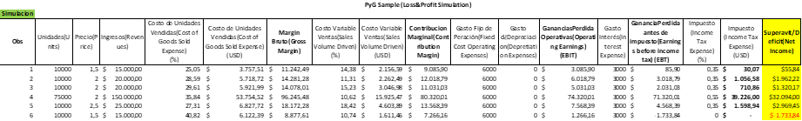

**Resumen de las principales estadísticas**

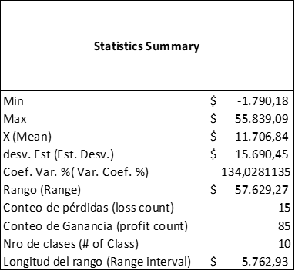

Se puede observar que el promedio es de alrededor de 11.000 usd y una desviación estándar alta (15.000 usd), ratificándose por el coeficiente de variación 142%, lo que indica que tiene una alta dispersión de los datos obtenidos.

**Risk Profile**

A continuación se muestra la foto al momento de capturar el histograma del superávit/déficit. De manera que se pue determinar la probabilidad de que el negocio sea rentable o no. Se observan dos grupos marcados, esto es por la distancia de unidades vendidas que se muestran en el caso. Sin embargo, el 80% de los casos resulta una operación con superávit.



**Conclusión:**

La utilización del método de Montecarlo nos llega de una manera sencilla a obtener una herramienta para modelar y analizar sistemas complejos y estocásticos que al usar métodos analíticos tradicionales nos pueden llevar a decisiones erróneas o con información parcial. Permite además evaluar el impacto de la incertidumbre y la variabilidad en los resultados, permitiendo la incorporación de analizar distintos escenarios y resolver dudas que pueda tener el directivo sin incurrir en un costo alto.

Fuente: caso tomado del libro Excel Data Analysis –Modeling and Simulation by Hector Guerreo